Тема недели: « Одежда»
АППЛИКАЦИЯ «ПЛАТЬЕ ДЛЯ КУКЛЫ»
МАТЕРИЛЫ ДЛЯ РАБОТЫ:
ЦВЕТНАЯ БУМАГА ЗЕЛЕНОГО, ЖЕЛТОГО И ОРАНЖЕВОГО ЦВЕТОВ, КЛЕЙ, КИСТОЧКИ, ТРЯПОЧКИ ДЛЯ ПРОМАКИВАНИЯ, ЕМКОСТЬ ДЛЯ КЛЕЯ, А ЧТО БЫ БЫЛО ВЕСЕЛЕЙ МУЗЫКАЛЬНОЕ СОПРОВОЖДЕНИЕ.
ТЕХНИКА ВЫПОЛНЕНИЯ:
- ИЗ БУМАГИ ЗЕЛЕНОГО ЦВЕТА ВЫРЕЗАТЬ ФОРМУ ПЛАТЬЯ. ИЗ БУМАГИ ОРАНЖЕВОГО И ЖЕЛТОГО ЦВЕТА ВЫРЕЗАТЬ РИСУНКИ ПЛАТЬЯ, ПОДХОДЯЩИЕ ПО ФОРМЕ К ПЛАТЬЮ (МОЖЕТ БЫТЬ ПОЛУКРУГ, ОВАЛ, КРУГ).
- ГОТОВЫЕ ДЕТАЛИ НАМАЗЫВАТЬ КИСТЬЮ НА БЕЛОЙ СТОРОНЕ ЦВЕТНОЙ БУМАГИ И ПРИКЛИВАТЬ НА ПЛАТЬЕ В ОПРЕДЕЛЕННОЙ ПОСЛЕДОВАТЕЛЬНОСТИ, НАПРИМЕР, КРУГ БОЛЬШОЙ, КРУГ МАЛЕНЬКИЙ, КВАДРАТ ЗА КВАДРАТОМ, КРУЖЕВО ЗА КРУЖЕВОМ , ОТ БОЛЬШЕГО К МЕНЬШЕМУ.
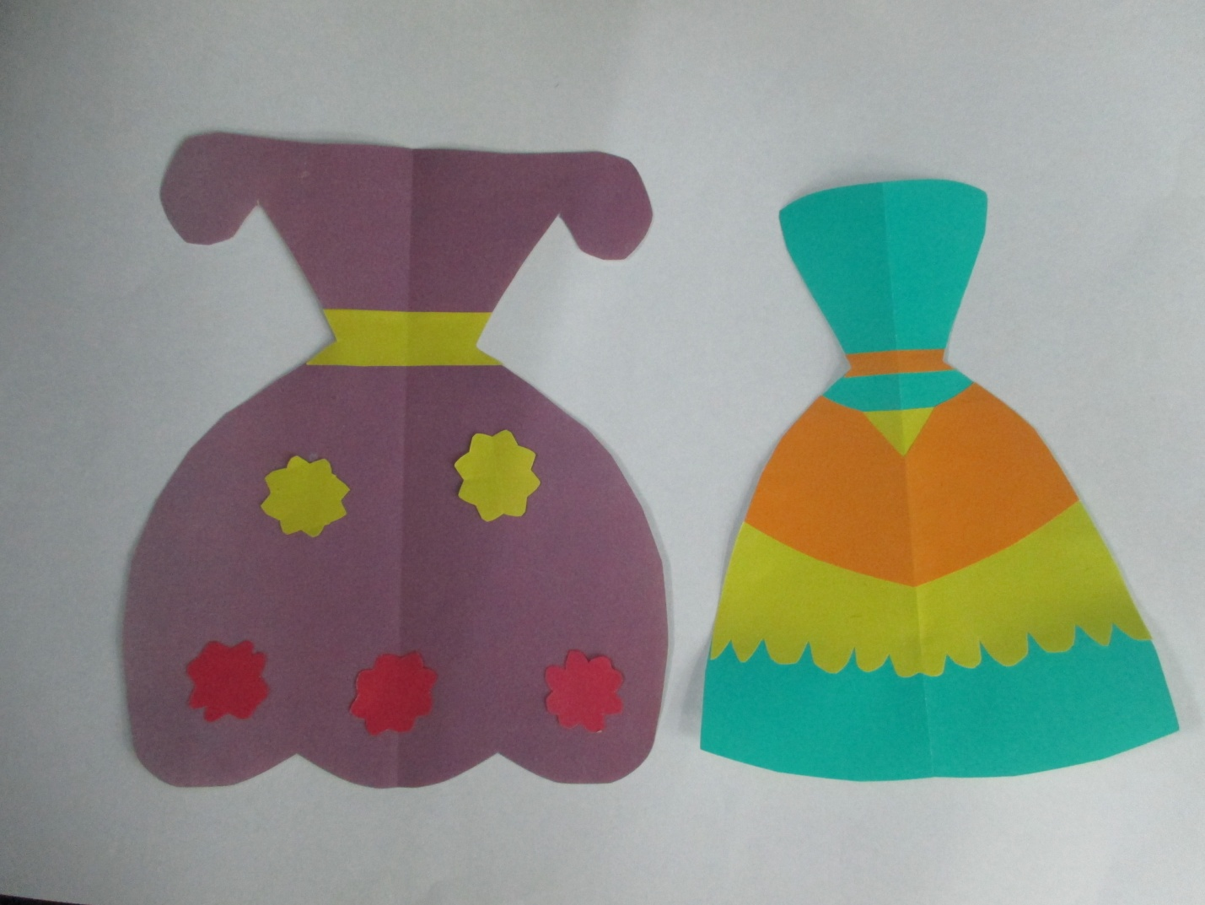
- ПРИКЛЕИТЬ ПОЯС.

